Geografia
Kl VIII
Temat: Kto odkrył Amerykę?
Odkrycie Ameryki – popularne określenie faktu dotarcia Krzysztofa Kolumba do tego kontynentu. W rzeczywistości pierwszymi ludźmi, którzy dotarli do kontynentu amerykańskiego, byli mongoloidzi (tj. ludność rasy żółtej), przybyli z Azji. Za pierwszego przedstawiciela cywilizacji europejskiej, który dotarł do Ameryki, uznaje się Leifa Erikssona (na początku XI w.).
Udoskonalenia dokonane w pierwszej połowie XV w. w budowie statków (karawela) i nawigacji morskiej (np. wynalezienie busoli magnetycznej, usprawnienie astrolabium do ustalania szerokości geograficznej) zwiększyły znacznie zasięg i możliwości transportowe żeglugi morskiej. Rozpoczęła się era podróży oceanicznych do coraz dalszych krajów i lądów, dotąd Europejczykom nieznanych. Pionierską rolę w tej dziedzinie w XV w. odegrały zwłaszcza Portugalia i Hiszpania. Władcy obu iberyjskich krajów organizowali i współfinansowali dalekomorskie ekspedycje w nadziei i z zamiarem opanowania nowych terytoriów dla gospodarczego ich wykorzystania.
Jednym z wielkich celów, rozpalających wyobraźnię ówczesnych ludzi, było dotarcie do Indii, by uzyskać tam cenne przyprawy korzenne, głównie pieprz, goździki i wanilię oraz szlachetne metale. Takim celem kierował się podróżnik portugalski Bartolomeu Dias, który w 1488 r., jako pierwszy Europejczyk, dotarł na swej karaweli na Ocean Indyjski, opływając Przylądek Dobrej Nadziei na południowym skraju kontynentu afrykańskiego. Dziesięć lat później, w 1498 r., kolejna wyprawa czterech statków portugalskich, kierowana przez Vasco da Gamę, opłynąwszy Afrykę, jako pierwsza wyprawa europejska dotarła do południowych wybrzeży Półwyspu Indyjskiego.
Zadanie dotarcia do Indii postawił przed sobą żeglarz genueński Krzysztof Kolumb, lecz zamierzał on płynąć przez Ocean Atlantycki w kierunku zachodnim. Przyjął bowiem w oparciu o dzieło greckiego geografa Ptolemeusza, udostępnione mu m.in. przez brata Bartolomeo, posiadającego w Lizbonie drukarnię map, że Ziemia jest kulista. Po wielu latach zabiegów udało mu się przekonać hiszpańską królową Izabelę Kastylijską do sfinansowania jego idei i 3 sierpnia 1492 r. poprowadził on ekspedycję trzech starannie przygotowanych i zaopatrzonych karawel w dziewiczy rejs przez Atlantyk.
2 października Krzysztof Kolumb wylądował na wyspie San Salvador
12 października trzy statki, z flagową „Santa Marią” na czele, dotarły do brzegów wyspy San Salvador w archipelagu Bahamów, którą uznano za jedną z wysp japońskich. Po opłynięciu kilku innych wysp, w tym Kuby i Haiti w archipelagu Wielkich Antyli, Kolumb powrócił do Hiszpanii i został przyjęty z gorącym entuzjazmem w Barcelonie. Zorganizował potem jeszcze trzy dalsze podróże ekspedycyjne. Dwie ostatnie dotarły do wybrzeży Wenezueli oraz Hondurasu i Panamy, które według odkrywców miały być kontynentem azjatyckim. Dopiero podróżujący do Ameryki Południowej 20 lat później żeglarz florencki Amerigo Vespucci stwierdził jako pierwszy, że odkryte przez Kolumba lądy to nie Japonia i inne części Azji, lecz nowy, nieznany dotąd kontynent. Nazwano go od jego imienia Ameryką.

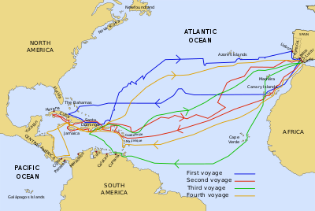

Temat: Rekordy geograficzne Polski.

Nasz kraj zachwyca nie tylko pod względem zróżnicowania geograficznego i przyrodniczego. W Polsce znajdziemy także wiele unikalnych miejsc, zdecydowanie wyróżniających się na tle innych – wysokością, długością czy wielkością. Poznajmy lepiej przyrodnicze i geograficzne rekordy Polski.

Największa wyspa w Polsce
Choć może trudno w to uwierzyć, w Polsce znajdziemy około 200 wysp – oczywiście nie tylko na morzu, ale także na rzekach i jeziorach czy stawach. Część z nich powstała w sposób naturalny, inne są dziełem człowieka. Gdzie znajduje się największa wyspa w Polsce? Jeśli weźmiemy pod uwagę powierzchnię, to numerem jeden w naszym kraju jest wyspa Wolin, która zajmuje 265 km². Co prawda, wyspa Uznam jest większa, ale nie należy w całości do Polski.
Wolin to przybrzeżna wyspa, która od stałego lądu oddzielona jest cieśniną Dziwną i Zalewem Szczecińskim. Na wyspie znajdują się popularne kąpieliska – Międzyzdroje, Międzywodzie
i Wisełka oraz wschodnia dzielnica Świnoujścia, czyli Warszów. Krajobraz wyspy Wolin jest dość zróżnicowany – to lasy, bagna, tereny zarówno nizinne, jak i wzniesienia oraz najwyższe w Polsce wybrzeże klifowe mające około 80 km wysokości.
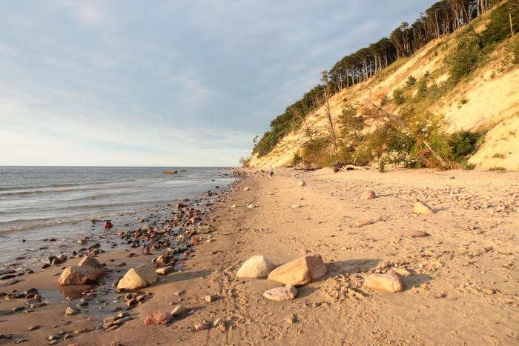

Najdłuższa jaskinia w Polsce
Polska może pochwalić się nie tylko wieloma wyspami, ale także ponad 4 tys. jaskiń – w samych Tatrach jest ich ponad 800, a na terenie Wyżyny Krakowsko-Częstochowskiej aż ponad 1,58 tys. Najdłuższa jaskinia w Polsce, czyli Jaskinia Wielka Śnieżna to obiekt rekordowy pod kilkoma względami, gdyż jest także najgłębszą jaskinią całych Tatr i co za tym idzie całej Polski.
Jaskinia Wielka Śnieżna ma 23,753 km długości i 808 m głębokości, została odkryta przez zakopiańczyków w 1959 roku na podstawie wskazówek górali. Składa się ona w sumie z pięciu jaskiń, które są ze sobą połączone, ale zostały zbadane w różnych latach – to Jaskinia Śnieżna, Jaskinia Wielka Litworowa, Jaskinia nad Kotlinami, Jasny Awen i Jaskinia Wilcza. Cały kompleks ma pionowe ukształtowanie, a wiele jego partii jest bardzo trudnych technicznie – dlatego wstęp do jaskini mają jedynie odpowiednio przeszkolone osoby posiadające właściwe uprawnienia.

Najniższe góry w Polsce
Najwyższe pasmo górskie w Polsce łatwo wskazać – niemal każdy wie, że to Tatry. Z kolei, jeśli mowa najstarszych, to zwykle prawidłowo przychodzą nam na myśl Góry Świętokrzyskie, czyli jednocześnie najstarsze i najniższe góry w Polsce.
Góry Świętokrzyskie położone są w południowo-wschodniej Polsce, a dokładniej w centralnej części Wyżyny Kieleckiej. Ich najwyższym szczytem jest mająca 614 m n.p.m. Łysica,
a charakterystyczne cechy krajobrazu to gołoborza, strome stoki, głębokie doliny i lasy jodłowe. Co ciekawe, swoją nazwę góry zawdzięczają relikwiom Krzyża Świętego, które przechowywane są w klasztorze na Łysej Górze. Aby chronić przyrodę, na terenie pasma utworzono Świętokrzyski Park Narodowy.
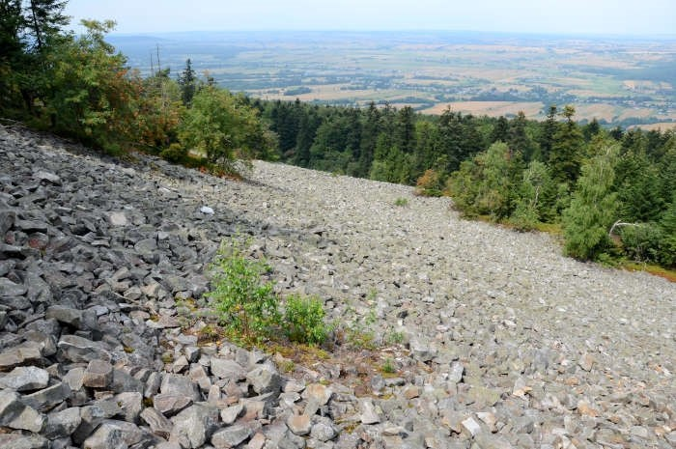

Największa depresja w Polsce
Depresja jest to obszar położony poniżej poziomu morza. Z kolei depresja zalana przez wodę to krytodepresja – przykładem jest Jezioro Bajkał położone w Rosji oraz znajdujące się na terenie Polski Jezioro Miedwie. Jednak gdzie znajduje się największa depresja w Polsce? Oczywiście na terenie Żuław Wiślanych.
Najniżej położony punkt w naszym kraju zlokalizowany jest na terenie miejscowości Raczki Elbląskie, w pobliżu jeziora Druzno. Zgodnie z oficjalnymi pomiarami Głównego Urzędu Geodezji i Kartografii najniższa depresja w Polsce znajduje się 1,8 m poniżej poziomu morza. Dokładne miejsce oznaczone jest słupkiem i rysunkiem fal morskich na odpowiedniej wysokości.

Rekordy Polski i nie tylko w Kopalni Soli „Wieliczka”
Jednak nie tylko rekordy geograficzne Polski potrafią zachwycić i wręcz zaskoczyć. Zwiedzając wielicką kopalnię Trasą turystyczną, mamy szansę nie tylko zobaczyć piękne podziemne komory, ale także odwiedzić miejsca, gdzie ustanawiano rekordy Guinnessa. Właśnie w Komorze Staszica ustanowiono rekord w podziemnym locie balonem na ogrzane powietrze. Udało się nim unieść na wysokość 213 centymetrów, a samo wydarzenie było pierwszym w historii… podziemnym lotem balonem!

